Cours n°6

# Programme du cours

|  |  |
| --- | --- |
| Activité | Durée |
| Exercice 1 | 15m |
| Exercice 2 | 15m |
| Exercice 3 | 30m |
| Exercice 4 | 1h |

Exercice 1

Dessinez le diagramme synthétisant les liaisons entre les objets suivants :

* Hélicoptère
* Sous-marin
* Moto
* Transport terrestre
* Camion
* Voiture
* Transport
* Avion
* Scooter
* Paquebot
* Transport aérien
* Camion-citerne
* À deux roues
* Voiture décapotable
* Transport maritime
* Avion de chasse
* Moto de cross
* Vélo
* VTT
* À quatre roues

Exercice 2

* Créer une classe Personne, elle a trois attributs (nom, prénom, âge)
* Créer une classe Employé qui hérite de personne, elle contient une propriété (salaire)
* Créer un classe Chef qui hérite d’employé, elle contient un attribut supplémentaire (service)
* Créer un classe Directeur qui hérite de chef, elle contient un attribut supplémentaire (société)

Exercice 3

- Créer une classe Animal avec la propriété « nom » :

- Ajouter les méthodes suivantes :

* Manger(), qui affiche : **"{nom} mange."**
* Dormir(), qui affiche : **"{nom} dort."**

- Créer une classe Chien qui hérite d'Animal.

- Créer une classe Chat qui hérite d'Animal.

- Instancier un chien et un chat, et appeler leurs méthodes manger() et dormir().

*Exemple d’utilisation attendu :*

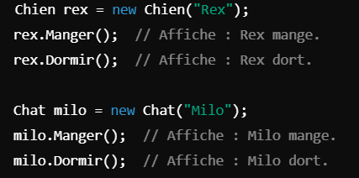

Exercice 4

*Contexte*

Une boutique en ligne vend différents types de produits : des livres, des vêtements et des produits électroniques. Tous les produits partagent des informations de base comme le nom, le prix et la quantité en stock, mais ils ont aussi des caractéristiques spécifiques.

*Consignes*

* Créer un classe « Produit » qui à les attribut « Nom » « Prix » et « QuantiteEnStock »
* La classe Produit à une méthode « AfficherInfo() » qui affiche le nom, le prix et la quantité en stock du produit
* Créer 3 classes qui hérite de produit
  + La classe « Livre » qui à un attribut supplémentaire « Auteur »
  + La classe « Vetement » qui à un attribut supplémentaire « Taille »
  + La classe « Electronique » qui à un attribut supplémentaire « NombreMoisGarantie »
* Créer une classe « Panier » qui continent une liste de produit avec une méthode « AjouterProduit(Produit produit) » et une méthode AfficherContenu() qui affiche le détail de chaque produit

*Exemple d’utilisation attendu :*

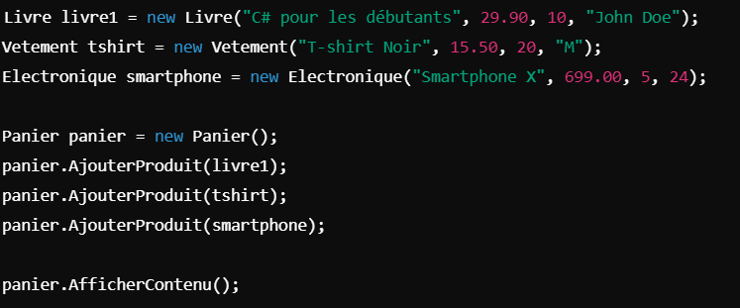

La sortie attendue est :

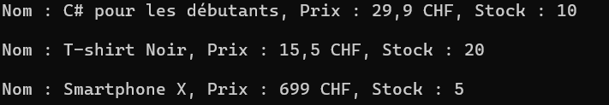

**Bonus**

Modifier la sortie pour affiche les caractéristiques spécifiques des produits :

